ФЕДЕРАЛЬНОЕ АГЕНТСТВО ПО ОБРАЗОВАНИЮ

Государственное образовательное учреждение высшего профессионального образования

РОССИЙСКИЙ ГОСУДАРСТВЕННЫЙ ГУМАНИТАРНЫЙ УНИВЕРСИТЕТ

ИНСТИТУТ ЭКОНОМИКИ, УПРАВЛЕНИЯ И ПРАВА

ФАКУЛЬТЕТ УПРАВЛЕНИЯ

Контрольная работа

По «Экономико-математическим методам»

Фисай А.А.

студента2-го курса

заочной формы обучения

**Москва 2009г**

***Вариант 2.***

**№1.**

Исследовать методом Жордана - Гаусса систему линейных уравнений, в случае совместности системы найти общее решение, некоторое частое небазисное решение, все базисные решения, указав при этом опорные решения:

*х*1+*х*2-*х*3+2*х*4=2

-*х*1+*х*2-3*х*3-*х*4=1

3*х*1-*х*2+5*х*3+4*х*4=3.

**Решение:**



|  |  |  |  |  |
| --- | --- | --- | --- | --- |
| *х*1 | *х*2 | *х*3 | *х*4 | *вi* |
| |  | | --- | | 1 | | 1 | -1 | 2 | 2 |
| -1 | 1 | -3 | -1 | 1 |
|  | | 3 | -1 | 5 | 4 | 3 |  |
| 1 | 1 | -1 | 2 | 2 |
| 0 | |  | | --- | | 2 | | -4 | 1 | 3 |
| 0 | -4 | 8 | -2 | -3 |
|  | 1 | 0 | 1 |  |  |  |
| 0 | 1 | -2 |  |  |  |
| 0 | 0 | 0 | 0 | 3 |

+II;∙ (-3)+III

 ∙ 2+III; :2

Получим эквивалентную систему уравнений



Последнее уравнение системы не имеет решений, исходная система несовместна, т.е. не имеет решений.

**№2**

Решить графическим методом следующие задачи линейного программирования: *min f(x)* = -6*x*1+9*x*2



*х*1, *х*2 ≥0.

**Решение.**

 (*)

*х*1, *х*2 ≥0.

Построим граничные прямые

(1)  *х1* 0 3

*х2* 3 2

(2)  *х1* 0 1

*х2* 5 7

(3)  *х1* 0 0

*х2* 0 2

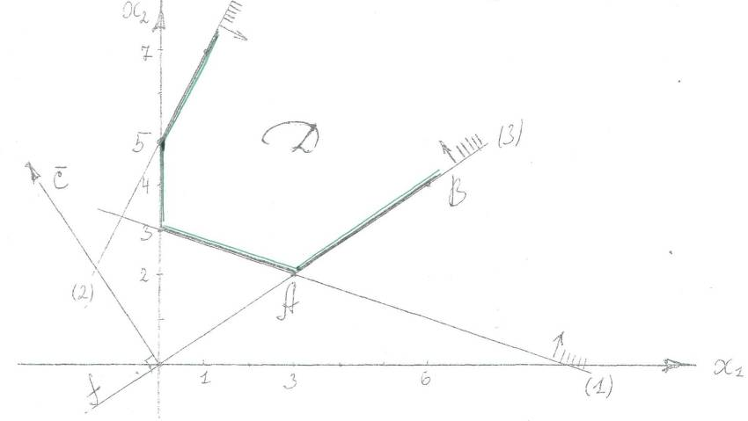

Выбираем нужные полуплоскости (смотри (*))

Получим область решений Д.

Построим =(-6;9);  - линия уровня, . Параллельным переносом линии уровня определяем точки, в которых функция достигает минимума. Это все точки луча АВ прямой (3).

Задача имеет бесконечное множество решений. При этом значение функции ограничено и для любого X* составляем величину, равную 0.

**Ответ:**  (3;2) + (6;4), ; min 

**№3.**

Решить симплексным методом следующие задачи линейного программирования *min f()* = - 2*x*1 - 3*x*2



**Решение.**

*f()* = - 2*x*1 - 3*x*2 + 0*х*3 + 0*х*4 +0*х*5  *min*



*xj*0, *j* = 

|  |  |  |  |  |  |  |  |  |  |
| --- | --- | --- | --- | --- | --- | --- | --- | --- | --- |
| *i* | АБ | СБ | В | -2 | -3 | 0 | 0 | 0 |  |
| А1 | А2 | А3 | А4 | А5 |
| 1  2  3 | А3  А4  А5 | 0  0  0 | 15  9  4 | 3  1  1 | |  | | --- | | 3 |   3  0 | 1  0  0 | 0  1  0 | 0  0  1 | 5  3min  - |
|  | m+1 |  | | 0 | 2 | 3 | 0 | 0 | 0 |  |  |
| 1  2  3 | А3  А2  А5 | 0  -3  0 | 6  3  4 | |  | | --- | | 2 |   ⅓  1 | 0  1  0 | 1  0  0 | -1  ⅓  0 | 0  0  1 | 3min  9  4 |
|  | m+1 |  | | -9 | 1 | 0 | 0 | -1 | 0 |  |  |
| 1  2  3 | А1  А2  А5 | -2  -3  0 | 3  2  1 | 1  0  0 | 0 |  | - | 0 |  |
| m+1 |  | | -12 | 0 | 0 | 0 | - | - | 0 |

Все полученные оценки не положительны. План оптимален.

X* = (*х*1 = 3; *х*2 = 2)

*f min* = *f* (X*) = -2 ∙ 3 – 3 ∙ 2 = -12,

*f min* = -12.

**Ответ:** X* = (*х*1 = 3; *х*2 = 2);

*f min* = *f* (X*) = -12.

**№4.**

Решить следующие транспортные задачи (здесь А - вектор мощностей поставщиков, *В –* вектор мощностей потребителей, С - матрица транспортных издержек на единицу груза):

*А =* (300; 350; 160; 200), С =   ;

*В =* (400; 400; 200),

**Решение**

н1=0 н2=1 н3=-1

|  |  |  |  |
| --- | --- | --- | --- |
| *вj*  *aj* | 400 | 400 | 200 |
| 300 | 4 | 300 1 | 2 |
| 350 | 50  3 | 100  4 | 200 2 |
| 150 | 150  1 | 3 | 1 |
| 200 | 200  1 | 4 | 3 |



u1 = 0

u2 = 3

u3 = 1

u4 = 1



Опорное решение получили по правилу «минимальных издержек». Занятых клеток должно быть m + n – 1 = 4 + 3 – 1 = 6.

Определим потенциалы:

u1 + н2 = 1; u2 + н1 = 3; u2 + н2 = 4; u2 + н3 = 2;

u3 + н1 = 1; u4 + н1 = 1.

Пусть u1 = 0, тогда u2 = 3; u1 = 0; u3  = -1; u3 = 1; u4 = 1.

Оценки свободных клеток

Ѕ11=4-(0+0)>0; Ѕ13=2-(0-1)>0; Ѕ32=3-(1+1)>0;

Ѕ33=1-(1-1)>0; Ѕ42=4-(1+1)>0; Ѕ43=3-(1-1)>0.

План оптимален, т.к. все оценки положительны. Получим план перевозок

X* =   ;

минимальная стоимость Z *min* = Z (X*) = 300∙1 + 50∙3 + 100∙4 + ∙200∙2 + + 150∙1 + 200∙1 =∙1600.

**№5.**

Для выпуска четырех видов продукции требуются затраты сырья, рабочего времени и оборудования. Исходные данные приведены в таблице:

|  |  |  |  |  |  |
| --- | --- | --- | --- | --- | --- |
| Тип  ресурса | Нормы затрат ресурсов на единицу продукции | | | | Наличие  ресурсов |
| 1 | 2 | 3 | 4 |
| Сырье  Рабочее время  Оборудование  Прибыль на единицу продукции | 3  22  10  30 | 5  14  14  25 | 2  18  8  8 | 4  30  16  16 | 60  400  128 |

Сформулировать экономико-математическую модель задачи на максимум прибыли и найти оптимальный план выпуска продукции.

**Решение.**

Обозначим через *х*1, *х*2, *х*3, *х*4 объем выпуска каждого из четырех видов продукции. Модель задачи примет вид: max Z = 30*х*1 + 25*х*2 + 8*х*3 + 16*х*4



*хj0* (*j* = ).

Перейдем к задаче в каноническом виде:



*хj0* (*j* = ).

|  |  |  |  |  |  |  |  |  |  |  |  |
| --- | --- | --- | --- | --- | --- | --- | --- | --- | --- | --- | --- |
| *i* | АБ | СБ | В | 30 | 25 | 8 | 16 | 0 | 0 | 0 |  |
| А1 | А2 | А3 | А4 | А5 | А6 | А7 |
| 1  2  3 | А5  А6  А7 | 0  0  0 | 60  400  128 | 3  22   |  | | --- | | 10 | | 5  14  14 | 2  18  8 | 4  30  16 | 1  0  0 | 0  1  0 | 0  0  1 | 20    12,8 |
|  | m+1 |  | | 0 | -30 | -25 | -8 | -16 | 0 | 0 | 0 |  |

*min*

Z (X) = 30*х*1 + 25*х*2 + 8*х*3 + 16*х*4 + 0*х*5 +0*х*6 +0*х*7  *max*

|  |  |  |  |  |  |  |  |  |  |  |  |
| --- | --- | --- | --- | --- | --- | --- | --- | --- | --- | --- | --- |
| *i* | АБ | СБ | В | 30 | 25 | 8 | 16 | 0 | 0 | 0 |  |
| А1 | А2 | А3 | А4 | А5 | А6 | А7 |
| 1  2  3 | А5  А6  А7 | 0  0  30 | 21,6  118,4  12,8 | 0  0  1 | 0,8  -16,8  1,4 | -0,4  0,4  0,8 | -0,8  -5,2  1,6 | 1  0  0 | 0  1  0 | -0,3  -2,2  0,1 |  |
|  | m+1 |  | | 384 | 0 | 17 | 16 | 32 | 0 | 0 | 3 |  |  |

Теперь все оценки не отрицательны. План оптимален.

Получили оптимальный план выпуска продукции X* = (12,8; 0; 0; 0). При этом максимальная прибыль составит

*max* Z = Z(X*) = 30∙12,8 + 25∙0 + 8∙0 + 16∙0 = 384.

**Ответ:** Следует выпускать только продукцию первого вида в количестве 12,8 ед. Максимальная прибыль составит 384 ден. ед.